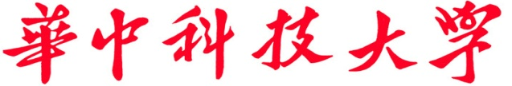

**实验报告**

**课程名称：计算机视觉**

**专业班级： CS2209**

**学 号： U202214056**

**姓 名： 赵子昕**

**指导教师： 刘康**

**报告日期： 2024/1/2**

**计算机科学与技术学院**

实验内容：

1. 对最后一层卷积层，依据输出特征图的神经元激活的排序，进行依次剪枝。例如：若最后一层卷积层的权重大小为 $D×3×3×P$，输出特征图大小为 $M×N×P$，在测试数据集上对 $P$ 个输出特征图的神经元激活（test $_dataset_size×M×N$）求平均并进行排序。按激活水平由低到高，对前K个神经元权重进行剪枝， $K=1 to P-1$。
2. 剪枝后的卷积层权重大小为 $D×3×3×(P-K)$，测试此时神经网络分类准确率。
3. 画出最后一层卷积层（剪枝前）在整个测试数据集上的平均输出特征图（大小为 $M×N×P$）。示例如下，共P个特征图（如下图为6行10列， $P=60$），每个特征图的大小为 $M×N$。
4. 画出横坐标为K，纵坐标为网络分类accuracy的折线图。

实验数据处理：

上一次实验过程由于没有仔细阅读要求没有加入卷积层，其中有些方法放到本次实验不妥，根据实际情况我进行了一些修改。测试集和训练集的选取方法基本不变，仍然为选取6000样本，然后进行1:9的组合。

此次没有使用全为全连接层的孪生神经网络，使用了加入了三层卷积层和两层全连接层的普通卷积神经网络，所以修改了最初测试集和训练集的格式。

将两张图片堆叠起来，形成一个形状为 (2, 28, 28) 的数据结构，2 表示通道数，其中第一通道是 vec1，第二通道是 vec2。(28, 28) 是图片的宽和高。封装成PairDataset传递给网络进行训练。

神经网络构建：

在上一次的实验代码的基础上在最初加入了三层卷积层，之后再与两层全连接层进行网络构建。

首先简单介绍加入的三层卷积层。

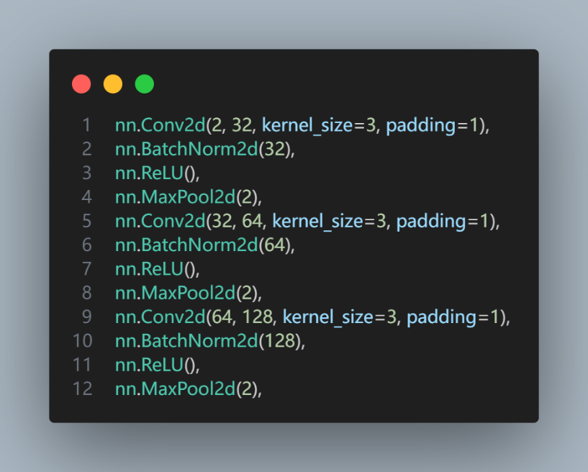

第一层的输入通道为2（初始为2），输出通道为32（卷积核个数），使用了大小3*3的卷积核，并且进行了填充。随后进行归一化处理（增加训练稳定性）和引入激活函数，最后最大池化提取重要信息减少计算量。后面两层同理。

接下来是全连接层。

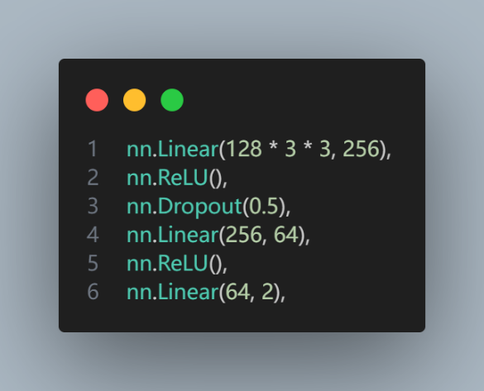

全连接层第一层先将特征图展平为二维张量，再通过ReLU激活后传入第二层，最后输出为2类。

剪枝过程解释：

这次的剪枝是非常简单的剪枝，没有采用比较复杂的混合方法，而是直接采用了简单粗暴的权重，在测试数上对P个输出特征图的神经元激活求平均并进行排序，减去前若干个神经元，保留后若干神经元，再进行准确率测试。

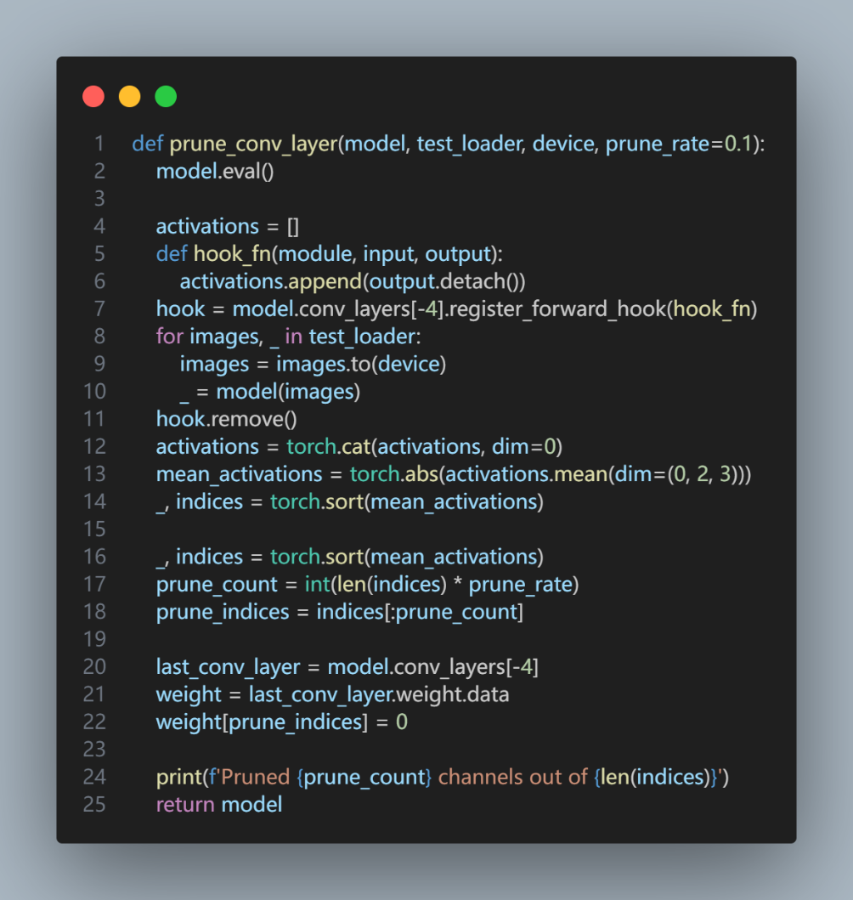

为了最后对剪枝情况进行评估（后续绘制热力图），在卷积层最后一层还注册了一个hook函数暂存状态，暂存之后清除防止干扰训练。

训练过程解释：

训练过程与实验二基本一致。

剪枝相关结果解释：

最后一层卷积层（剪枝前）在整个测试集上的平均特征图（经过了归一化处理）:

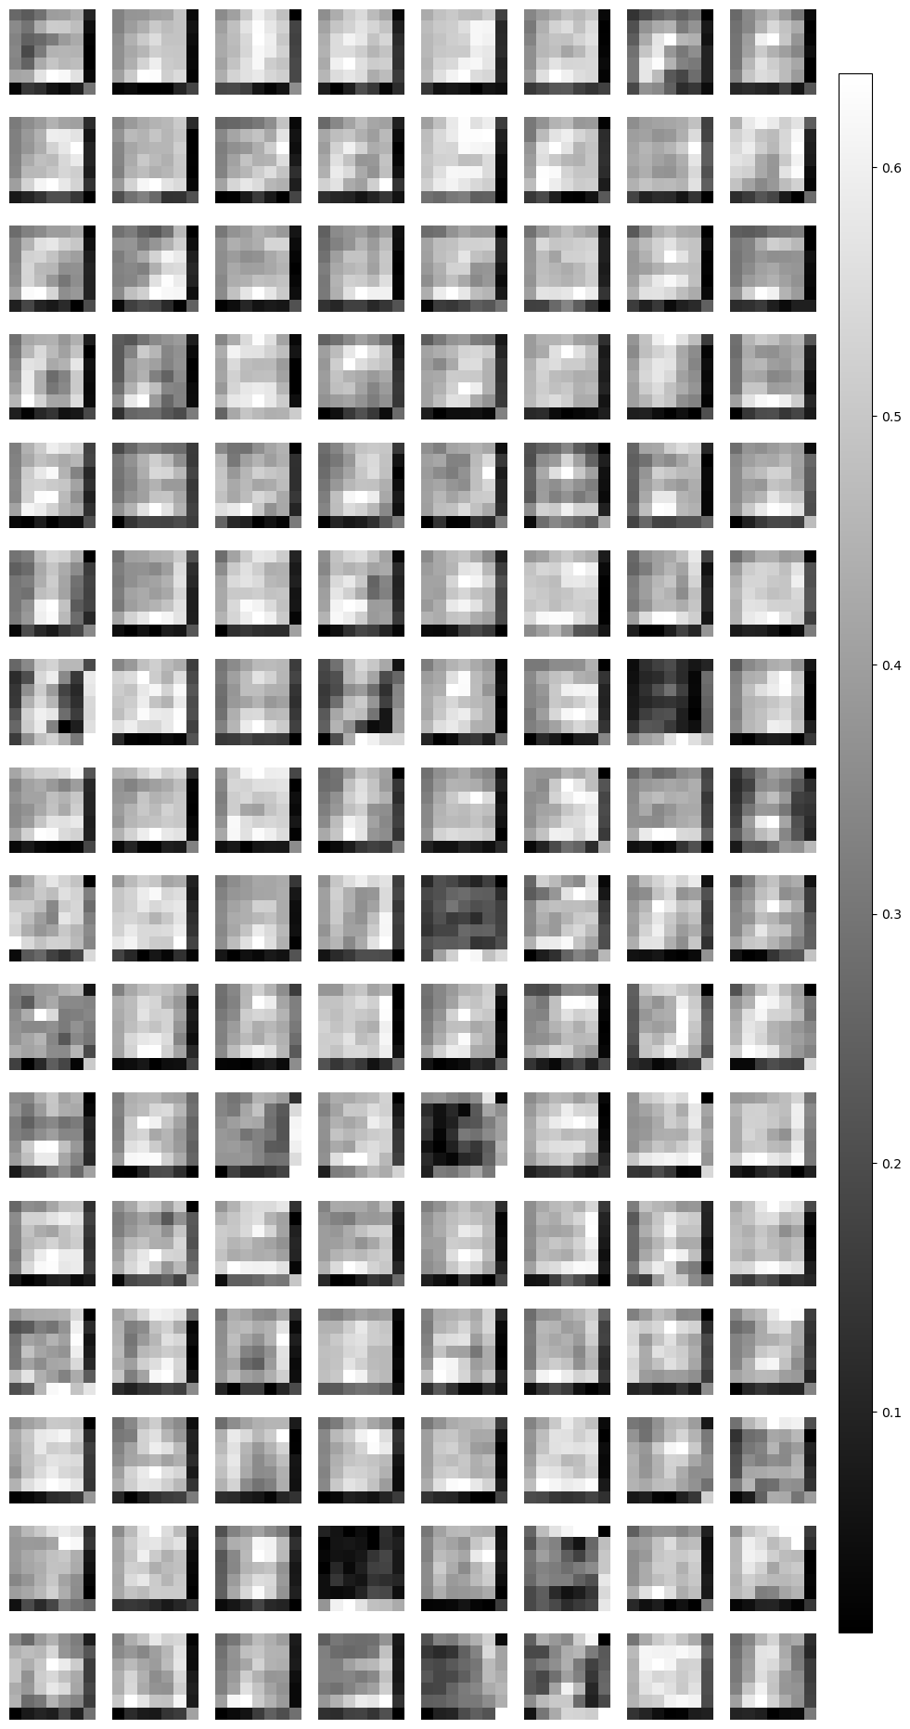

最后一共有128个卷积图，容易观察发现有若干卷积图近乎全黑，说明这些神经元对于训练几乎没有什么影响，剪枝的时候可以优先去除。

下面是剪枝去除的神经元根据accuracy绘制的曲线图，可以明显观察到，当剪枝个数非常少的时候，几乎不影响accuracy（因为减去的都是一些不重要的神经元）；当减去的个数过多的时候，accuracy下降非常快，这是因为减去了一些参与的重要的神经元。

最后有一些波动，在思考之后注意到生成的数据是不均衡的（0.9的数据集是不同的，0.1是相同的），可能某些神经元侧重将数据集标为相同（就是无论输入什么它都有很大概率输出不同），这些神经元保留了下来导致最后有波动。

